南京中医药大学
大学生创新创业训练计划管理系统使用说明

一、系统登录
使用学校统一身份认证账号登录：http://cxcy.njucm.edu.cn/HomePage（帐号如有问题请咨询学校网络中心85811936），登录后，选择“大学生创新创业训练计划管理系统”。如图1所示。登陆后点击右上角头像，可以退出系统。

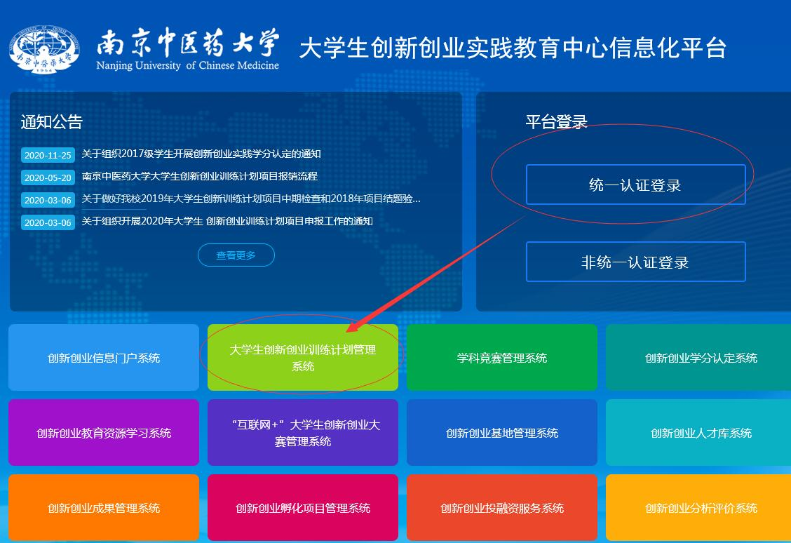

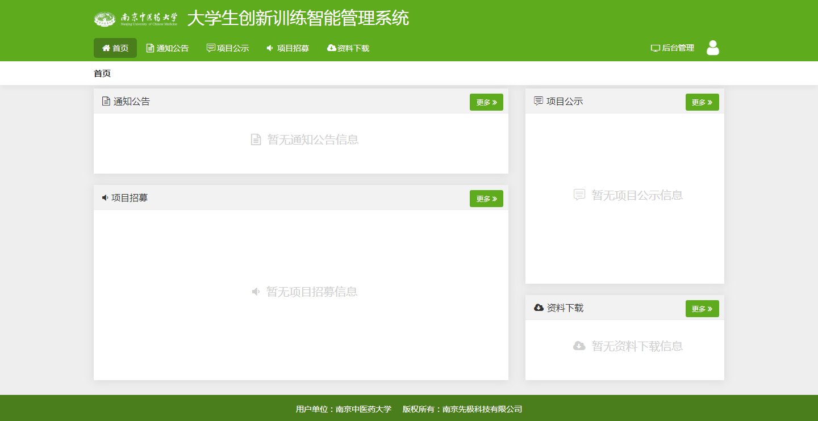
图1

二、申报流程管理

（一）立项管理

1.学生直接申报

1.1学生申报项目
学生可以点击左侧菜单栏—立项管理—申报项目，点击“新增”按钮，进入项目申报页面。学生依次填写完善基本情况、项目成员&指导教师、立项依据、经费预算和上传附件后，可以选择“暂存”或者“提交”。暂存后，学生可以修改或删除项目申报书。提交后，学生只能查看项目申报书详细情况，等待指导教师审核。如图2所示。 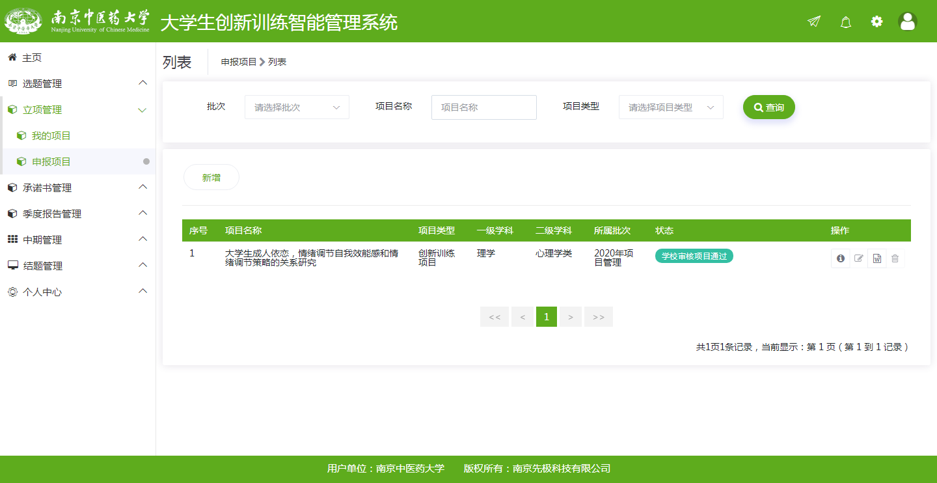
图2

1.2指导教师审核
指导教师登录系统，点击左侧菜单栏—立项管理—指导教师审核项目，点击项目列表操作字段下的“审核”按钮，进入项目申报书审核页面，结论分“审核通过”、“退回修改”和“终止申报”；“退回修改”，项目申报书退回，等待学生修改后提交，指导教师继续审核；“终止申报”，则该项目终止。如图3所示。指导教师还可选中要审核的项目，进行批量审核。 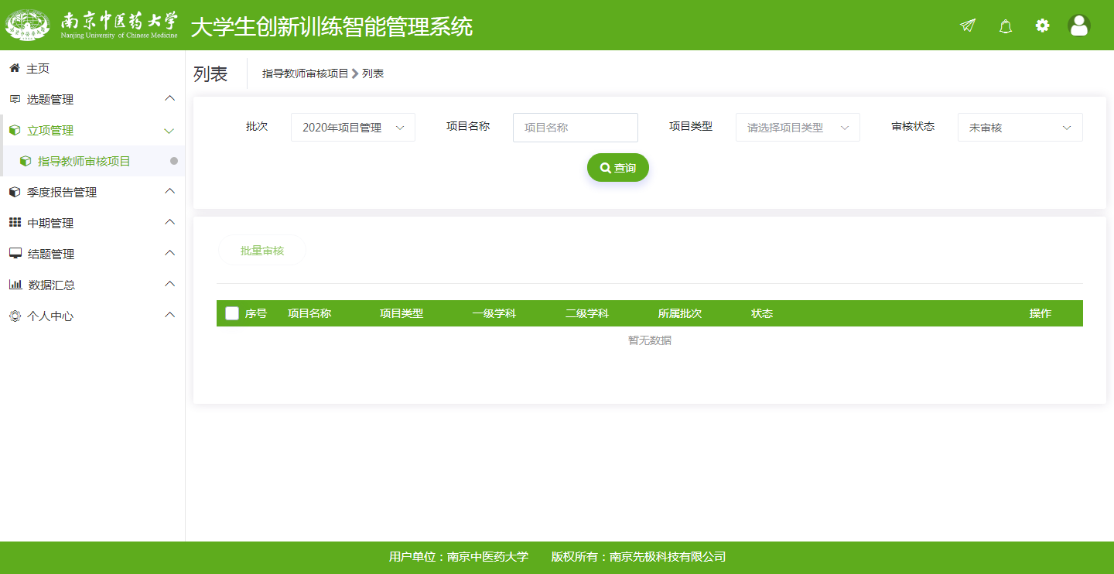
图3

1.3学院审核
1.3.1学院分配专家组
学院管理员登录系统，点击左侧菜单栏—分配院级专家组，勾选项目，点击“批量分配专家组”，为项目分配专家组。点击“分配并确认专家组”，等待专家组审核项目申报书。如图4所示。
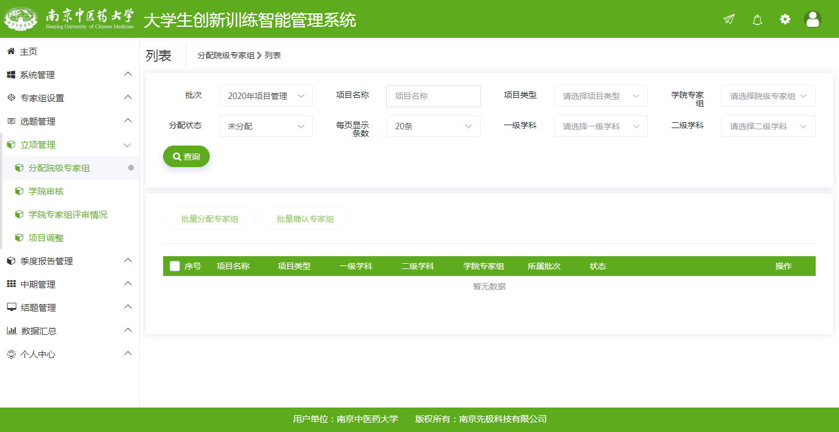
图4

1.3.2学院审核项目
分配的学院专家组内所有专家完成审核后，学院管理员才可以审核学生的项目申报书。点击项目列表操作字段下的“审核”按钮，进入审核页面，提交审核结论（分“审核通过”、“退回修改”和“终止申报”）和审核级别（分“国家级”、“省级”、“市级”、“区级”、“校级”和“院级”）。如图5所示。学院还可选中要审核的项目，进行批量审核。
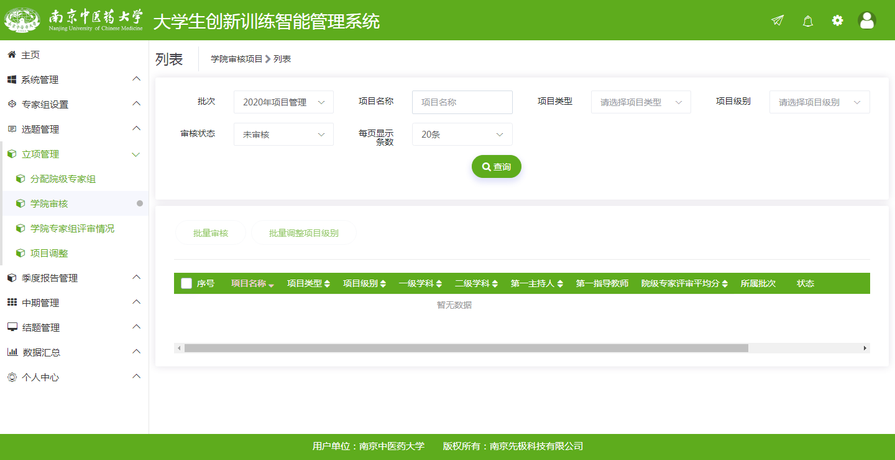
图5

【注】院立项专家组设置
学院管理员点击左侧菜单栏—专家组设置—校级专家组设置，点击“新增”按钮，新增专家组信息，包括专家组名称、排序码、是否启用和备注。点击专家组列表操作字段下的“选择专家组成员”，可以添加该专家组的专家成员，点击“修改”按钮，可以修改该专家组的相关信息。如图6所示
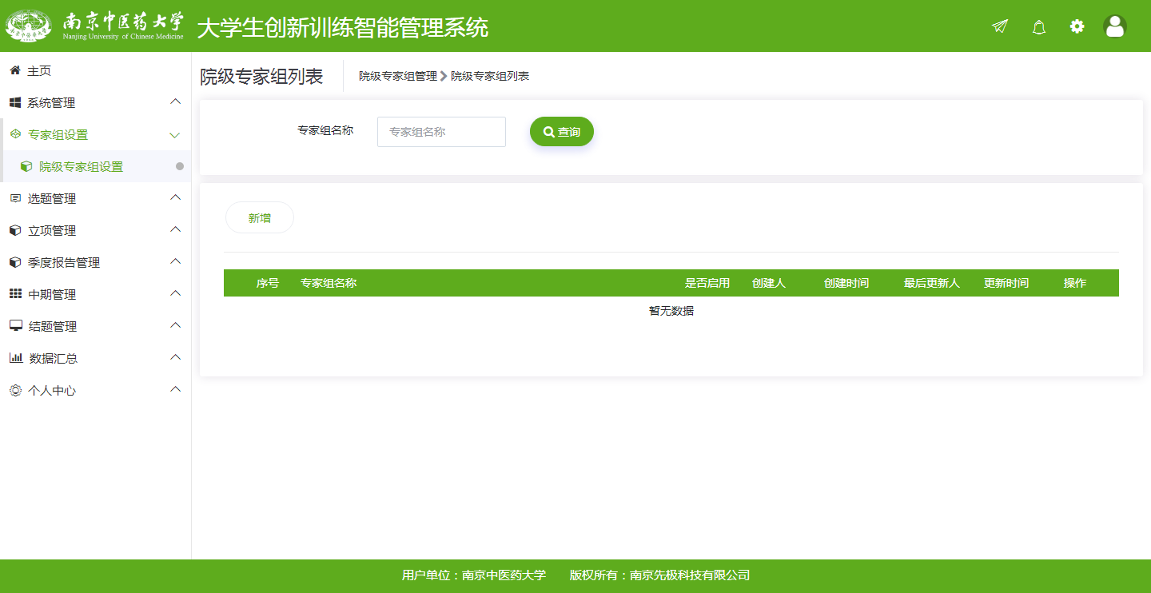
图6

2.指导教师发布选题

2.1教师申报选题
教师登录系统，点击左侧菜单栏—选题管理—申报选题，点击“新增”按钮，进入申报选题页面，如图7所示。填写相关申报选题信息后可以选择“暂存”或者“提交”。暂存后，可以修改或删除选题。提交后，只能查看申报选题的信息，选题等待学院审核。
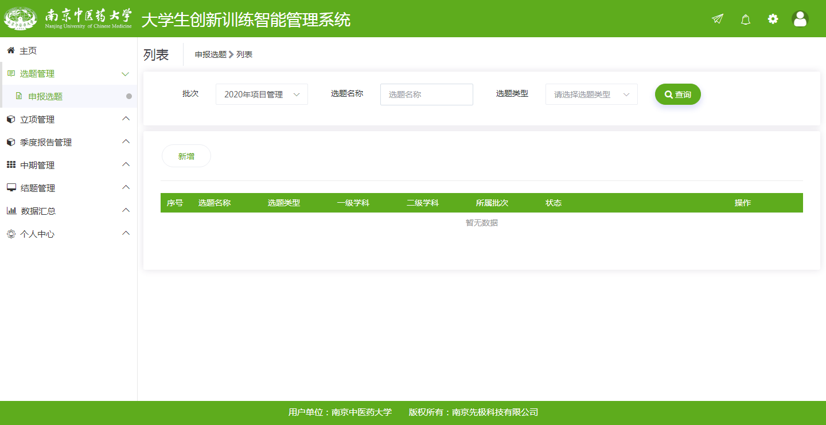
图7

2.2学院审核选题
学院管理员登录系统，点击左侧菜单栏—选题管理—学院审核选题，点击列表操作字段下的“审核”按钮，进入选题审核页面，分“通过”、“退回修改”和“终止选题”。学院管理员还可选中要审核的选题，点击“批量审核”按钮，批量审核选题。如图8所示。
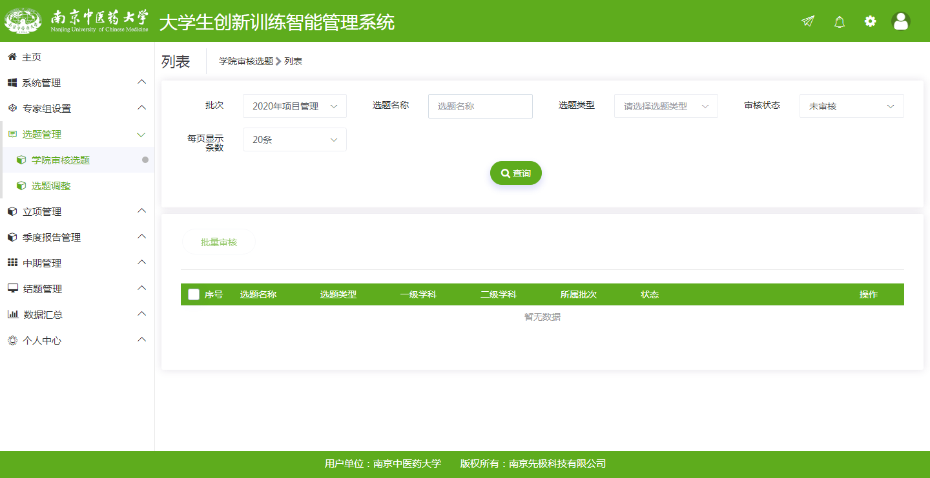
图8

2.3学校审核选题
学校管理员登录系统，点击左侧菜单栏—选题管理—学校审核选题，点击列表操作字段下的“审核”按钮，进入选题审核页面，分“通过”、“退回修改”和“终止选题”。学校管理员还可选中要审核的选题，点击“批量审核”按钮，批量审核选题。如图9所示。
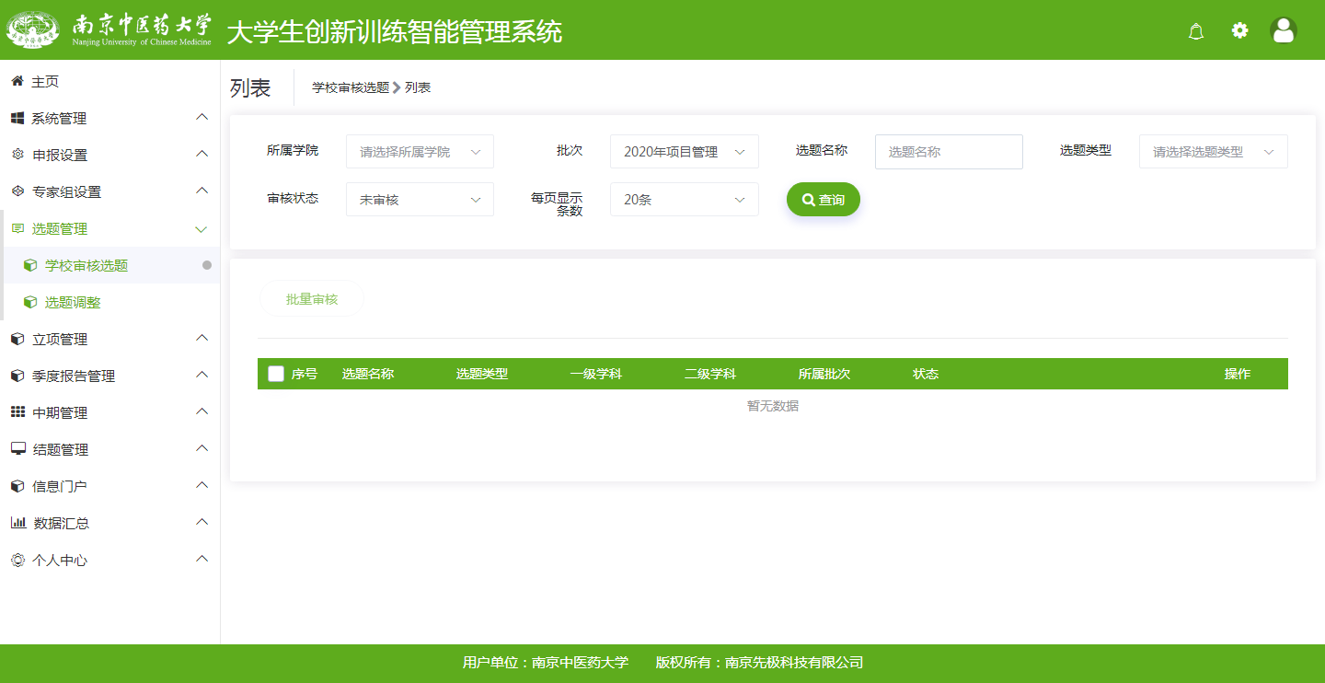
图9

2.4指导教师确认选题
2.4.1学生选题
在学校管理员审核选题成功后，学生可在首页查看招聘信息；登录系统后，点击左侧菜单栏—选题管理—学生选择选题，找到想选择的项目，点击选题列表操作字段下的“选择选题”按钮，进入学生选题留言页面，提交选题申请。在老师确认选提前，点击“取消选择”按钮，可以取消选择该选题。如图10所示。
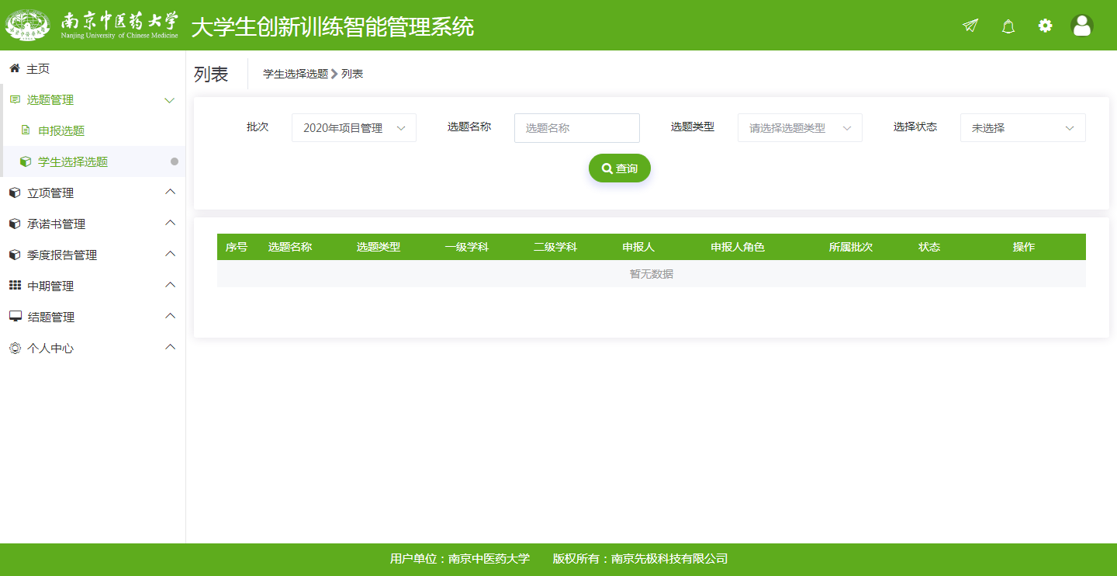
图10
2.4.2指导教师确认选题
指导教师登录系统后，点击左侧菜单栏—流程管理，申报选题，点击列表“…”按钮，可以选择成员和确认选题，点击“选择成员”，进入成员选择页面。可以从待选成员列表中选择成员或是删除请求，或者从已选成员列表中取消选择或是删除请求。点击“确认选题”后，选题成功，进入立项管理流程，完善项目申报书的填写提交，指导教师、学院管理员、学校管理员进行相应审核，与学生申报项目一致。如图11所示。
图11

